Principio de Arquímedes

Dayana Galindo, Maria Paula Sanchez, Michael Perilla, Christian Camilo Vivas

*Resumen*—

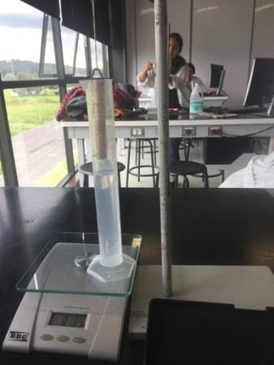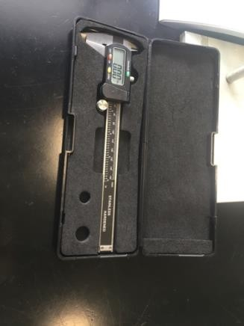

El principio de Arquímedes afirma que todo cuerpo sumergido en un fluido experimenta un empuje vertical y hacia arriba igual al peso de fluido desalojado.

La explicación del principio de Arquímedes consta de dos partes como se indica en la figuras:

1. El estudio de las fuerzas sobre una porción de fluido en equilibrio con el resto del fluido.
2. La sustitución de dicha porción de fluido por un cuerpo sólido de la misma forma y dimensiones.

El principio de Arquímedes consiste en que los cuerpos que se sumergen en un fluido experimentan un empuje vertical y con dirección hacia arriba que es igual al peso de la ausencia del fluido, o sea, el fluido desalojado.

Esta fuerza sobre la que hablaba Arquímedes es llamada empuje hidroestático o de Arquímedes.

Arquímedes ha llegado a esta conclusión luego de que intentaba determinar el volumen de los distintos tipos de sólidos, lo cual es conocido como medición de volumen por desplazamiento en cuanto a líquidos refiere. Esto explicado de una forma simple sería: el volumen de un cuerpo es igual a la cantidad de espacio que ocupa. Pero para demostrar esto existen varias maneras, por lo cual medir el volumen de estos cuerpos tiene algunas variantes.

La descubierta por el científico griego es muy útil para medir el volumen en los cuerpos que no son permeables al agua.

* 1. PROCEDIMIENTO

El primer paso para realizar este experimento, consiste en calibrar los instrumentos de medición que se utilizaran para la realización de la práctica.

Después de haber graduado los instrumentos, procedemos a calcular la masa total del sistema.

A continuacion procedemos a realizar la practica, tomando varias combinaciones.

Procedíamos a introducir cada ves más la barra, haciéndolo en intervalos de 0.5 cm, respecto al nivel del agua.

Haciendo uso del una pesa digitala logramos obtener los datos respectivos.

Procedimos a realizar las tablas. Analizamos los resultados obtenidos.

* 1. FORMULAS

I. INTRODUCCIÓN

El propósito principal de esta práctica es determinar la densidad de un liquido (agua, alcohol o

glicerina) usando el principio de Arquímedes.

* Materiales:

1. Agua, alcohol o glicerina cuya densidad se desea determinar. Beaker con capacidad de por lo menos 2 litros.
2. Una probeta.
3. Balanza digital.
4. Una barra cil ́ındrica de metal.

* p = ρxgA
* ρx=p/gA
* ρx= 1,58/(9,8*0,000125284)=1286,87 kg/m3
* Densidad del agua= 997kg/m3
* Error% = ǀ (997-1286,87/997) ǀ*100= 29,07%
  1. FIGURAS Y TABLAS

|  |  |  |
| --- | --- | --- |
| x(m) | masa(g) | N(kg m/s²) |
| 0,005 | 116 | 1,13796 |
| 0,01 | 117 | 1,14777 |
| 0,015 | 118 | 1,15758 |
| 0,02 | 118 | 1,15758 |
| 0,025 | 119 | 1,16739 |
| 0,03 | 120 | 1,1772 |
| 0,035 | 120 | 1,1772 |
| 0,04 | 121 | 1,18701 |
| 0,045 | 122 | 1,19682 |
| 0,05 | 122 | 1,19682 |
| 0,055 | 123 | 1,20663 |
| 0,06 | 123 | 1,20663 |
| 0,065 | 124 | 1,21644 |
| 0,07 | 125 | 1,22625 |
| 0,075 | 125 | 1,22625 |
| 0,08 | 12 | 0,11772 |

|  |  |  |
| --- | --- | --- |
| Cilindro | | |
| Diámetro(m) | Radio(m) | Área(m²) |
| 0,01263 | 0,006315 | 0,000125284 |

GRAFICA 1 TABLA 1

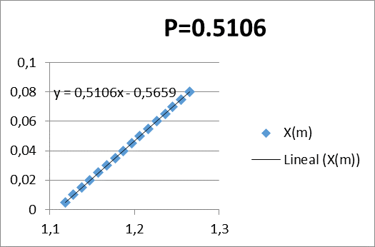

* 1. ANÁLISIS DE RESULTADOS

Cuando partimos del principio de Arquímedes, se resalta el empuje de un fluido a un objeto sumergido y la equivalencia con la que el cuerpo empuja el fluido; partiendo de lo anterior y por medio de una gramera para medir gramos fuerza y un metro para medir el desplazamiento del líquido, se desea calcular la densidad del agua.

Partimos de la siguiente ecuación: px=p/gA (1)

px=0.5106/(9.8*0.000112)=415,87kg/m³

La densidad hallada difiere de la densidad del agua ya que esta corresponde a 997 kg/m³ generando así un porcentaje de error del 58,29%, la cual llegamos a la conclusión es tan alta por dos motivos importantes; primero, el agua utilizada no es 100% su densidad teórica por esto ha de variar, lo segundo y más importante es el margen de error en el desplazamiento del líquido ya que por error humano puede genere un fallo en la pendiente de la gráfica lo que deriva un error tan grande.

En la práctica se aplicó el principio de Arquímedes, el cual tiene como propósito principal determinar la densidad de un líquido (agua, alcohol o glicerina) la cual a partir de los valores obtenidos de las distancias que se encuentra sumergida da la barra en el líquido (en este caso agua ) y del peso, se realizó la gráfica de N vs x donde la pendiente representa la presión por unidad de área que hace el cuerpo (cilindro) sobre el líquido. **Preguntashuxb.**

1. ¿Qué significa el valor del punto de intersección de la recta (ecuación (3)) con el eje N?

*Rta:* El punto de intersección representa el peso del vaso con el agua, donde teóricamente es 1,1466 N y practico 1,1355 N, esto se concluye a que si x tiende a cero esto nos da a entender que el cilindro cuando es sacado del sistema estaría dejando de ejercer una fuerza en el líquido, considerándose que el vaso con agua está en reposo.

1. ¿En qué parte de este experimento se está haciendo uso del principio de acción y reacción (tercera ley de Newton)?

*Rta:* Se está haciendo uso de la tercera ley de Newton (acción y reacción) en el momento en que el vaso con agua ejerce un empuje sobre el cuerpo (cilindro) de tal manera que este último reacciona con una fuerza igual y opuesta sobre el agua , por lo que el valor que reflejaba la balanza digital será equivalente tanto para el cuerpo con el vaso con agua.

* 1. CONCLUSIONES

1. Concluimos que es cierto que todos los cuerpos al estar sumergidos en un fluido experimentan una fuerza de empuje hacia arriba, por el principio de Arquímedes analizado en el laboratorio, pues los fluidos ejercen resistencia al sólido sumergido en ellos para equilibrar el sistema.
2. Identificamos la densidad del agua y por medio de un análisis más teórico asumimos que entre un líquido más densidad tenga, más le costara a un cuerpo hundirse en él.
3. Realizamos la práctica de manera ordenada y cuidadosa, pero aun así el error humano es bastante grande, por lo cual es admirable la obtención dela constante de Arquímedes por medio experimental y teórico así mismo el modelado de las ecuaciones que permite hallar una densidad con una práctica no tan compleja.

REFERENCIAS

[HTTP://PRINCIPIODEARQUIMEDES.COM/](http://PRINCIPIODEARQUIMEDES.COM/)

<http://campusvirtual.escuelaing.edu.co/pluginfile.php/65339/mod_resource/co> ntent/1/Arquimedes%20MOODLE.pdf